沙家浜中学04__05学年第一学期第一次质量分析
七年级语文试卷
第一部分 基础知识(23分)

- 在横线上填写相应的汉字和拼音（4分）
bi 益 xuàn 丽
湍 急 气氛
- 下列词语中有四个错别字找出来并订正（4分）
永不厌卷 一视同仁 走投无路 鸭雀无声 危言耸听
谈笑风生 油然而声 前移默化 惊慌失措 心旷神怡
错别字
订正
- 默写诗文名句，并写出相应的作家作品（11分）
①然而当初她的芽儿， ， 。
②潮平两岸阔， 。（王湾《 》）
③ ，铜雀春深锁二乔（杜牧《 》）
④山下兰芽短浸溪， 。（ 《浣溪沙》）
⑤不要惊讶它无端入梦， ，
。（冰心《 》）
- 某旅游景点有一则告示：除了你的脚印，什么都别留下；
除了你的记忆，什么都别带走。
这则告示告诉游客的主要意思是什么？它写得好不好？请说说你的看法。（2分）

五．看下面漫画，完成后面两题。（2分）
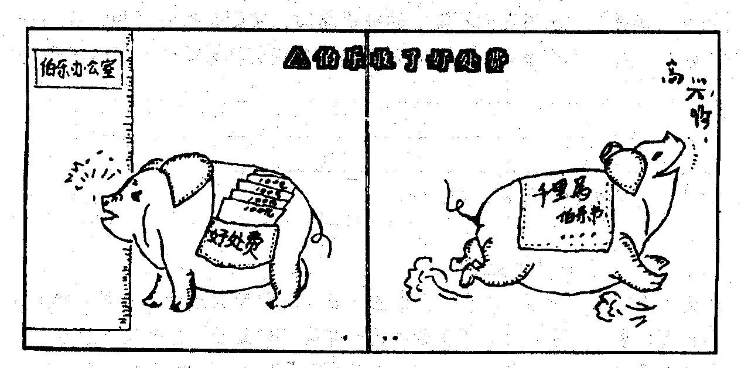
标题：伯乐
收了好处费

①（1分）用简洁的语言概括画面内容。（不超过30个字）
②（1分）看了上面漫画，你一定有很多感想，请写出你最想说的一句话。
答__________________________________________________________________
第二部分 阅读理解（47分）
（一）阅读下面语段，完成1－5题。（共12分）
老师入情入理的讲课也在我心上雕镂下深刻的印象，培养了我课外阅读的兴趣。国文老师教古文喜欢大声朗诵。记得一次教辛弃疾的词《南乡子 登京口北固亭有怀》，老师朗诵时头与肩膀左右摇摆着，真是悲歌慷慨，我们这些做学生的，爱国情怀油然而生。此后我每次登上满眼风光的北固楼，望着滚滚长江水，回顾千古兴亡事，总是感慨万端。不用说，这首词我至今还能背得滚瓜烂熟。我就是从那时开始爱读辛弃疾词的。也是在初中读书时，来了一位代课的国文老师，是年轻的新派人，他喜欢教白话文。有一次，教到田汉《南归》中的诗：“模糊的村庄已在面前/礼拜堂的塔尖高耸昂然/依稀是十年前的园柳/屋顶上寂寞地飘着炊烟”。老师朗诵着，进入了角色，那深深感动的神情凝注在眼睛里。这种感情传染了整个教室，一堂鸦雀无声，大家都被深深感动了。这几句诗镌刻在我心上，几十年过去了，至今还能信口背出。此后，我对新文学更有兴趣，读了许多有名的中外小说，开阔了眼界，使自己的心与时代更加贴近了。如今只要稍一回忆，就仿佛看到国文老师那左右摇晃的身子和那注满情思的眼睛。
1．这段文字出自课文 ，作者 （2分）
2．用一句话简要概括上文的主要内容。（2分）

3．根据课文内容用自己的语言填表。（3分）
国文老师 | 朗读课文时的特点 | 学生们的感受 | 对“我”产生的主要影响
教古文
的老师
代课
老师
4．仅根据上文内容，试简要归纳出作者的语文教学观。（2分）

5．联系实际，敞开心扉，选择一位你最喜欢的老师简要说说他的教法（2分）

（二）阅读下面文言文语段，回答6-9题。（11分）
（余）于花台小草丛杂处，常蹲其身，使与台齐，定目细视。以丛草为林，以虫蚁为兽，以土砾凸者为邱，凹者为壑，神游其中，怡然自得。
6。此段文字出自课文 ，作者 ， 朝代的人。（3分）
7．解释下面句中加点的词。（4分）
（1）于土墙凹凸处 （ ） （2）常蹲其身 （ ）
（3）以土砾凸者为邱（ ） （4）凹者为壑 （ ）
8。用现代汉语写出下面句子的意思。（2分）
神游其中，怡然自得。
9。对上面一段文字意思的理解，有下面两种不同的概括。你赞成哪一种？简要说明你的理由。（2分）
（1）神游丛草 （2）神游山林
（三）阅读下面文言文语段，回答11-13题。（12分）
有欲买履者，先自度其足，而置之其坐。至之市，而忘操之。已得履，乃曰：“吾忘持度！”反归取之。及反，市罢，遂不得履。人曰：“何不试之以足？”曰：“宁信度，无自信也。”

10．根据语境解释加点的词的意思。（4分）
①先自度其足（ ）
②吾忘持度 （ ）
①至之市 （ ）
②而忘操之（ ）

11．指出下列句子中的通假字。（2分）
（1）而置之其坐（____同____） （2）反归取之（____同____）
12．在横线上用现代汉语表述下边句子的大意。（2分）
何不试之以足？_______________________________________________

13．这个故事现已成为一个成语，请你再写出两个有关寓言典故的成语：____________、________________。（2分）
14．这个故事使你悟出的道理是：

（2分）

（四）阅读徐慧芬的《阴影与阳光》，回答下列问题。（13分）
14岁的中学生小蒙觉得自己这几天倒霉透了。
前天，因为出黑板报的缘故，他是最后一个离校的学生。黑板报出到一半，突然他想看看高年级的黑板报出得怎么样，取取经。但是人家教室的门已经锁上了。于是他从自己教室里搬来了一张凳子。人站在凳子上，高了。这样他就可以通过墙上的气窗，看到了人家教室的黑板报。
正在他脸贴玻璃，专心张望的时候，值班老师走了过来，有点狐疑地问了他一番后，就要赶他快回家。
巧的是，这天夜里，这一层的办公室遭窃。所有老师的抽屉都被翻动，连零星小钱也都被搜走。
这样，作为最后一个离校，又有点古怪行动的学生，就有理由被唤到教务处谈话。虽然班主任和熟悉他的任课老师全部担保他是个品学兼优的学生，但是从教务处出来的小蒙仍忍不住回家掉了眼泪，因为班上竟有不明真相的同学，用一种陌生的眼光打量他，包括和他挺好的同学。
今天的事更是倒霉了。现在他向妈妈哭诉今天的遭遇。
放学回家途经一个专卖复习参考资料的书屋，买了两本书后，刚准备跨上自行车时，迎面一辆卡车上突然滚下来一只大纸箱，纸箱破了 ，里面的儿童玩具散落一地。待车上司机发现，将车停下来时，周围已有人趁机捡了便宜溜走了。他看司机挺急，就帮着司机把玩具一一捡回装进箱子里。好事做完后，他的自行车却不见了！那是才买了不久的新车啊！
“好心没好报！小偷太坏了！呜呜呜……”小蒙边说边哭，眼泪越流越多。
“哭什么？哭了车子能回来吗？傻瓜！以后一定要接受教训。俗话说，各人自扫门前雪，莫管他人瓦上霜，是有一定道理的。妈妈不是要你做个自私的人，问题是现在风气坏，人心不古，所以要学会保护自己，不要多管闲事，免得招惹是非……”小蒙的妈妈唠唠叨叨边劝边教训儿子。
“你在培养儿子朝自私发展吗？”小蒙的爸爸从外面踏进门，听到了妻子的话，打趣道。
“你倒还有精神说笑话，你儿子前天为班级做事，被人疑心当贼，今天做好事，被贼偷了车！”小蒙的妈妈把儿子今天的遭遇愤然说给了丈夫，一旁的小蒙哭得更厉害了。
“噢，是这样，儿子，你的运气确实太坏了！爸爸今天的运气倒有点好。刚才，碰上了一个大好人。你知道的，我是去那家摄影社取照片。取完照片，回来路上觉得今天天挺热的，正好有个人用自行车推着两袋西瓜在卖。我挑了一个，过了秤，正好10元钱，我付了钱，骑上车走了。”
“骑了大约20米，忽听背后有人在叫。我回头一看，那个卖西瓜的骑着沉重的车子朝我追来，一边招手，一边叫我停。我停了车，才知道原来我是错将百元大钞当成10元票给了他，他是来追还我90元钱的！”
“儿子，你想想看，他完全可以不管这件事，要还，等我找上来，也不迟；他也完全可以赖掉，因为我没有凭证；他还可以发现此事后马上溜走，那就不会引起任何纠葛。现在他却冒着烈日，踩着笨重的车子一路追来，为什么要这么做呢？是他的良心！是他做人的道德！你看这世上谁说没有好人！要不，今天这个瓜就太贵了！”
父亲拍了拍刚买来的西瓜，又拍了拍儿子的头，边叙边议。儿子停止抽泣，听得很专注。
不错，小蒙的爸爸是取了照片回来路上买了西瓜。但是，关于10元与100元的故事，是他的虚构。作家与父亲的双重责任，让他编了个美丽的故事。他深深懂得，此刻，这个14岁的少年的心里，太需要阳光。
15、本文曾被评为2001年中国年度最佳小小说，你认为它哪方面写得最好？（2分）

16、请你用最简练的语言概括本文的中心。（2分）

17、当小蒙被唤到教务处谈话的时候，他心里是怎么想的，试作描述？（3分）

18、想一想划线句中的“竟”能否删去？写出你的理由（2分）

19、“他深深懂得，此刻，这个14岁少年的心里，太需要阳光”你认为这句话有什么含义？（3分）

第三部分 作文（30分）
我渴望___，不少于500字，文体不限（诗歌除外）。
先补充完整题目，然后作文。

200

400

600

沙家浜中学04__05学年第一学期第一次质量分析
七年级语文试卷(答案)
第一部分 基础知识(23分)
- 裨 绚 tuan1 fen1
- 卷—倦 鸭—鸦 声—生 前—潜
- 略
- 这则告示告诉游客，不要乱涂乱画，不要乱丢瓜皮果壳包装纸等垃圾；不能摘花折树，不要带走任何东西。这则告示是提醒游客文明游览。语言表达委婉而得体，句式整齐，容易记忆，给人留下深刻的印象。
- ①猪向伯乐行贿，得到“千里马”的称誉后得意忘形。②略（提示：①要加大对受贿、行贿者的惩处：②名人须自重；③纸终究包不住火……）。
第二部分 阅读部分
（一）（共12分）
1．《往事依依》 于漪
2．描写了两位国文老师生动的读书情景和对自己一生的影响。（3分。意思对即可。）
3。（3分，答对2格得1分，不设0.5分。意思对即可，完全照搬原文扣1分。）
把慷慨的感情融入身体的动作 | 激发了学生的爱国感情 | 从此喜欢上了读辛弃疾的词
把深深的感情凝注在眼睛里 | 同学们全被深深地打动 | 对新文学产生了浓厚的兴趣
4．不设统一答案。答题要点：要以情动人，应以朗读为主，要激发学生的阅读兴趣。（3分，每小点1分。只要包含诸要点，用一句或多句表达，意思对即可。）
5．没有标准答案。（3分。按内容是否深刻、语言是否通顺分3、2、1给分。）
(二)（共11分）
7。（1）高低不平 （2）我的 （3）同“丘”，土山 （4）山沟 （2分，答对2个给1分。意对即可。）
8。（我）尽情地想像着在里面游玩的情景，心情非常愉快。（2分。意对即可。）
9。以神游丛草为好，丛草也值得“神游”，更能体现童趣。选另一答案，言之成理亦可。（2分）
（三）（共12分）
10．（1）量长短 尺码 （2）到┄┄去 量好的尺码
11．坐同座 反同返
12．为什么不用脚试一试鞋的大小呢？
13．刻舟求剑 守株待兔 掩耳盗铃 自相矛盾 滥竽充数
14．①具体问题具体分析②理论要和实际相结合
（四）
1、答：第一，这篇小说提出了一个很重要的问题：当我们在生活中遭遇阴暗面后，对社会与他人应该保持怎样的态度？第二，这篇小说设计了小蒙的父亲编造故事、播洒“阳光”的情节，可谓别出心裁。答出其中一点即可给２分。
2、答：生活中的假丑恶是客观存在的，我们不能因为假丑恶的存在，就失去了追求真善美的勇气，我们要让自己心中永远洒满阳光，永远真诚地对待生活。
3、答：心理描写示例：“为什么要怀疑我？”小蒙委屈地想，“我只不过站在凳子上看看别班的黑板报，就跟办公室遭窃有了联系？真是岂有此理！也太不相信人了！真倒霉！”
4、答：不能删去。因为“竟”表现了小蒙的出乎意料，他万万没想到平日熟悉的、要好的同学都不相信他，这使他深受打击。
5、答：一个初历人生的14岁少年，在生活中遭遇了丑恶的人性，如果不能及时给予他真善美的阳光，他的心从此会变得阴冷，失去了追求真善美的勇气，那样，他的人生会是不幸的。
作文 略

